____________________ атындагы орто мектеби

Окууда ѳзгѳчѳлѳнгѳн балдар менен иштөө

Окууда ѳзгѳчѳлѳнгѳн балдар

Мугалими: _________________________

2020 – 2021 – окуу жылы

Талант – бул адамдын башка адамдарга салыштырмалуу ар кандай чѳйрѳдѳ ѳзгѳчѳлѳнгѳн ийгиликтерди жарата алуусу .

Талантуу окуучулардын ѳзгѳчѳлүктѳрү:
- Мыкты оозеки кѳндүмдѳр
- Жакшы эс тутум
- Эрте акыл-эс ѳнүгүүсү
- Чыгармачылыкка жѳндѳмдүү
- Индивидуалдык жана абстрактуу ой жүгүртүүсү жетишкен
- Балдар жана чоӊ адамдар менен тез мамиле жасоого жѳндѳмдүү

Жѳндѳмдүүлүк түрлѳрү:
- Интеллектуалдык
Акылдуулугу жана кызыгуусу жогору

- Чыгармачыл
Идеяларды жана чечимдерди жаратууда ой жүгүртүүсү оргиналдуу

- Кѳркѳм жана эстетикалык
Музыка жана адабият чыгармачылыгындагы таланттуулугу

- Спорттук
Мындай балдар кичинекей кезинен эле кыймылдуу оюндарга жана спортко кызыгышат.

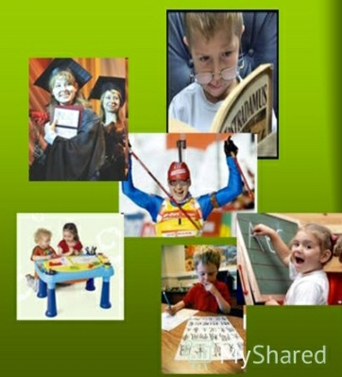
Таланттуу окуучу – бул окуу материалын оңой ѳздѳштүргѳн, ойлоосу терең, билим алууга абдан дилгирленген, кайсы бир учурда таңгалдыруучу ийгиликтерге жетишкен окуучу.
Окуудан талантуу балдардын эс тутуму абдан жакшы, ойлонуусу абстрактуу болот.

Ѳзгѳчѳлѳнгѳн , таланттуу балдар жалпысынан тѳмѳнкүдѳй мүнѳздѳргѳ ээ болушат:
- Адамдык жакшы сапаттарга ээ;
- Адилеттуу, адилетсиздикке жол бербейт;
- Ѳзүнѳ жана айланасындагыларга жогорку талаптарды коё билет;
- Фантазиясы күчтүү;
- Дайыма проблемалуу кыйын материалдарды ѳздѳштүрүүгѳ умтулат

Окуудан ѳзгѳчѳлѳнгѳн, таланттуу балдар менен иштѳѳ жобосу

1.Жалпы жобо
1.1. Зээндүү (шыктуу ) - бул бир же бир нече иш аракеттердин жыйынтыгынын негизинде башка адамдарга салыштырганда жогорку жетишкендикке ээ болгон турмушта психикалык сапаты өрчүгөн система. Зээндүү бала – бул тигил же бул иш аракеттерде жогорку жетишкендиктерге ээ болгон бала.
1.2.Максат жана милдеттер
Максат: Балдардын өсүүсүнө шарт түзүп берүү
Милдеттер:
- Ар түрдүү диагностикаларды пайдаланып зээндүү жана талантуу балдарды тандоо.
- Сабак учурунда жекече иштөөнүн негизинде балдардын өзгөчөлүгүн пайдалануу
- Сабактан жана мектептен тышкары ар түрдүү иш чаралар уюштуруу.
- Зээндүү окуучулардын өсүүсүн жогорку деңгээлге жеткирүү
1.3. Зээндүү балдар менен иштөөнүн принциптери:
- Жекече сабак берүү;
- Алдын ала окутуунун принциптери;
- Ишкердүүлүктүн бардык ынгайлуулуктарын түзүү принциптери;
- Окуучулардын бардык жондомдуулукторун онуктуруу жолдору;
- Сабактан тышкары учурда чыгармачылыкты остуруунун ролу;
- Окутууну оркундотуунун принциби;
- Оз ыктыяры менен онугуунун принциби.
1.4. Жобого катышкан катышуучулар
- мектеп администрациясы (директор, завучтар).
- Мектептеги МБ жетекчилери.
- Предметник мугалимдер
- Класс жетекчилер.
- Секция,кружоктун жетекчилери
- Соц.педагог
- библиотекарь.

Ѳзгѳчѳлѳнгѳн, таланттуу балдар менен аткарылуучу иштердин формасы:

- Чыгармачылык иштер;
- Конкурстарды ѳткѳрүү;
- Интеллектуалдык марафондорго катыштыруу;
- Илимий-практикалык конференцияларды уюштуруу;
- Олимпиадаларга катыштыруу;

“Бекитемин”
Мектеп директору
________________

________________________________ орто мектебинин мугалими
_____________________ окуудан өзгөчөлөнгөн таланттуу балдар менен иштөө планы

№ | Аткарылуучу иштин мазмуну | Аткаруу мөөнөтү
1 | Сабакты мыкты өздөштүргөн, жөндөмдүү окуучуларды аныктоо. Жекече иш алып баруунун планын түзүү | Сентябрь
2 | Чыгармачыл иштерди уюштуруу | Окуу жылынын башында
3 | Факультативдик, кружоктук сабактарга кирүүсүн көзөмөлдөө | Дайыма
4 | Окуучуларга диагностикалык карта түзүү, мүнөздөмө жазуу | Сентябрь
5 | Илимий изилдөө иштери жана долбоорлорго катыштыруу | Дайыма
6 | Интеллектуалдык марафондорго катыштыруу | Дайыма
7 | Диагностикалык машыгуу иштерин өткөрүү жана анализдөө (жазма иштери) | Ай сайын
8 | Предметтик жана кызыктыруучу олимпиадаларга катыштыруу | Убагында
9 | Аткарылган иштерге анализ, жыйынтык жасоо | Окуу жылынын соңунда

Кыргыз -тилинен тапшырмалар
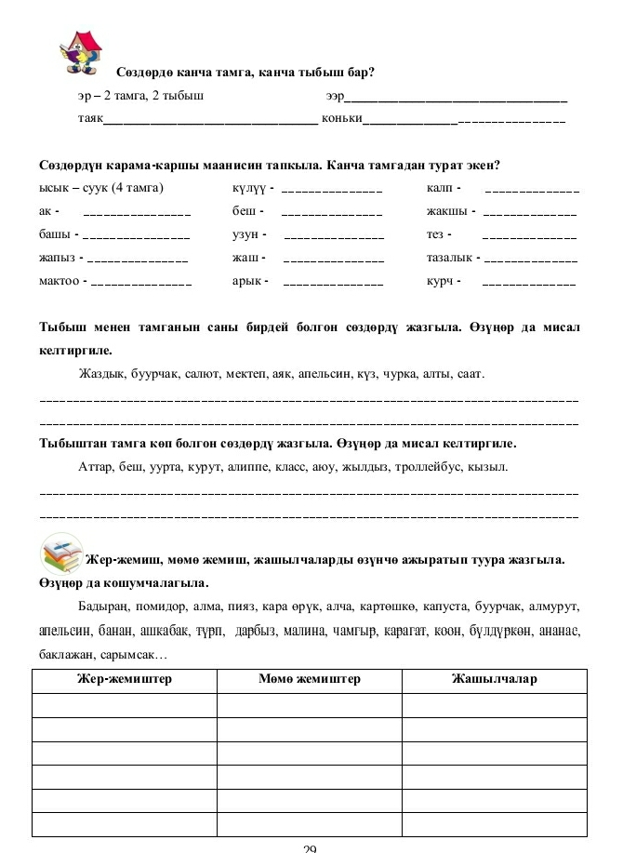
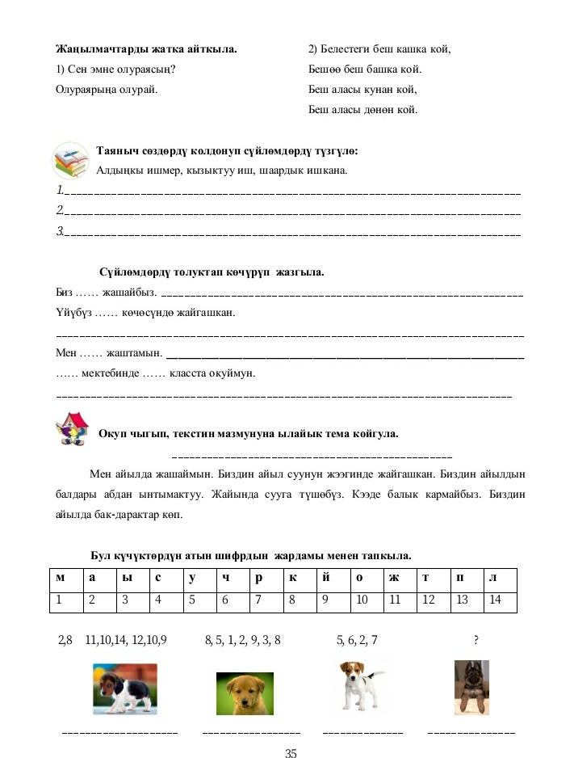
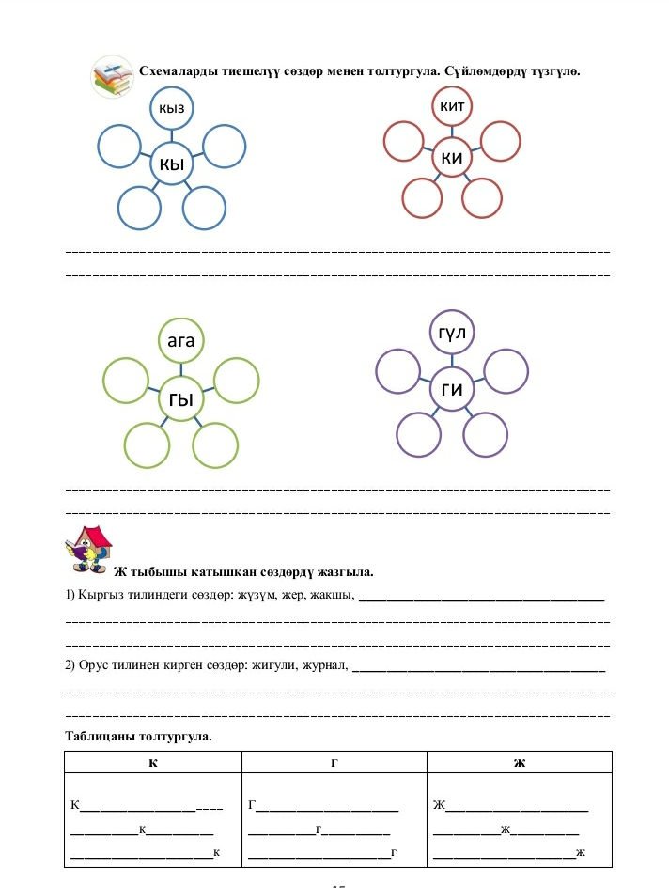Математикалык тапшырмалар

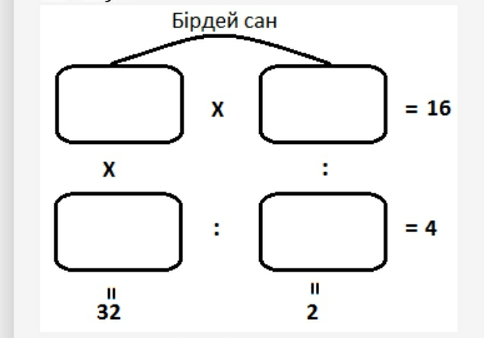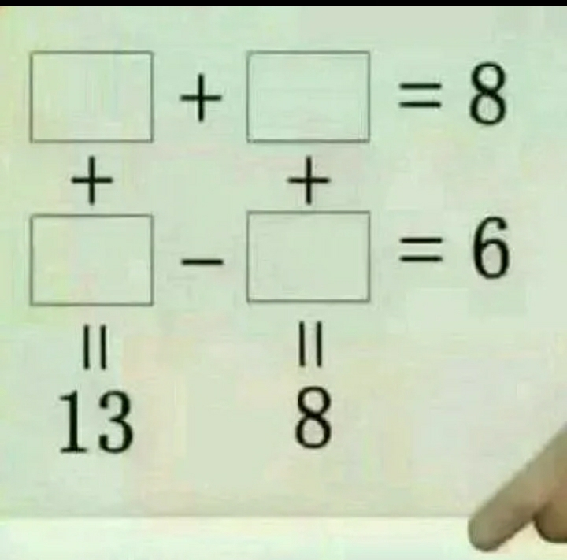
Бирдей сан

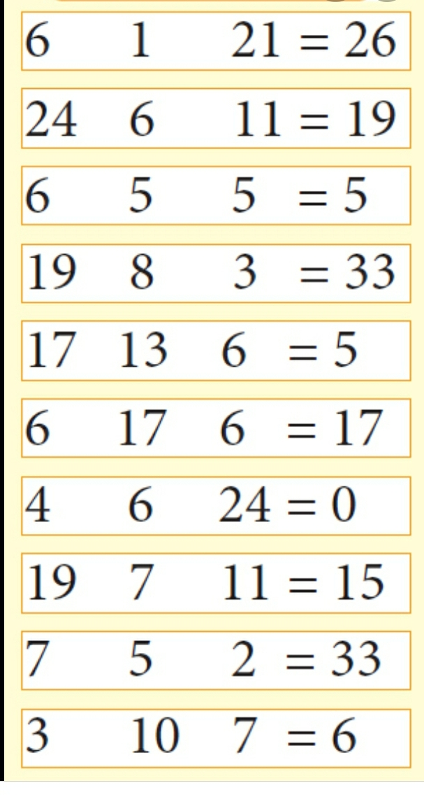

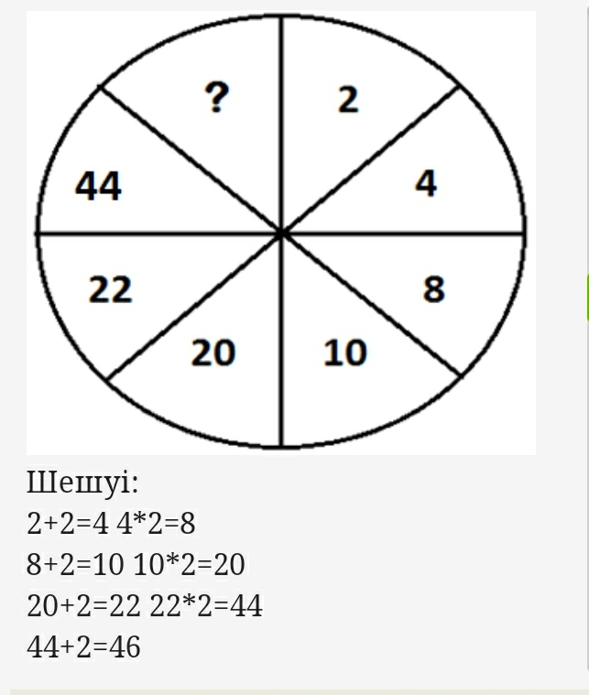
Чыгаруу

Окуудан тапшырмалар
